**梅花易数第二讲起卦基础 复盘笔记**

**本节课重难点：**

1、梅花易数占卜原则

2、什么是爻

3、起卦之本卦、动爻、体卦、用卦、互卦、变卦

4、卦名、卦辞、爻辞

5、年月日时起卦

**梅花易数占卜原则：**

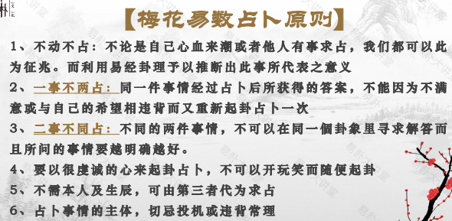

朱老师提示：凡是占卜，就要秉持客观的态度看待事物。

何为“动”？

动物之动不可占，静物之静不可占。比如工厂生产为动，不可占；桌子本身为静，不可占。但是工厂突然停产或者桌子突然倒在地上，可占。反常即为“动”，可占。

**梅花易数基础概念：**

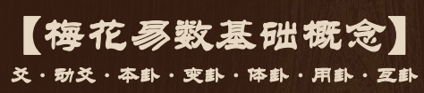

**爻：**世间事物之间的联系，分为阳爻、阴爻。中国古人看世界的方式。画爻从最下往最上，也从最下往最上数。

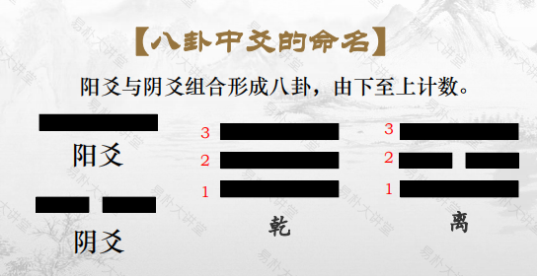

**本卦：**梅花易数起卦之后的第一卦，每条爻都表示对外的某种联系。

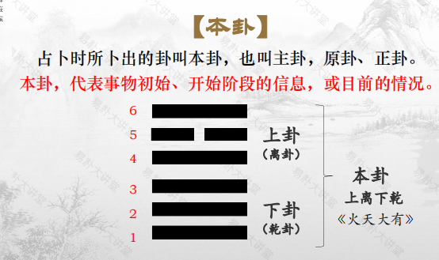

**动爻：**在本卦中，总有一个爻会发生阴阳变动，由阴爻变成阳爻，或由阳爻变成阴爻，发生变动的这个爻，就称为动爻。

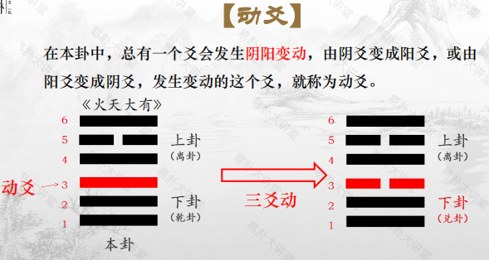

**变卦：**本卦变出的卦称变卦，即本卦的动爻阴阳互变后的卦。代表事物后期、最终结果。

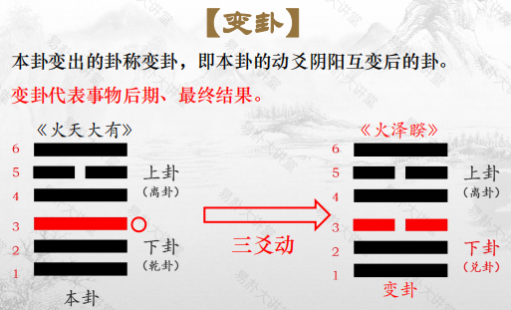

体卦：没有动爻的卦叫体卦，也叫静卦。代表的是当事人，谁测算，体卦就代表了谁。

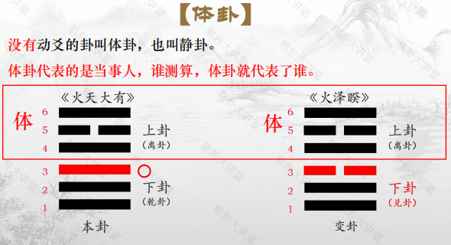

**用卦：**有动爻的卦。用卦为所占之事或所占之人。

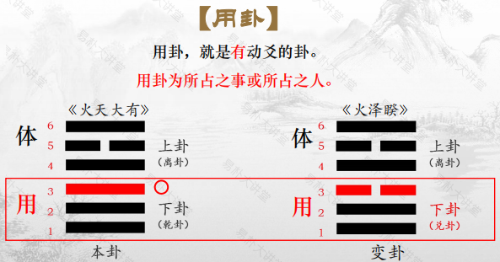

**互卦：**由本卦的两个内卦组合而成的。 互卦，代表事物中间过程，不为人知的隐秘之事。代表事物发展过程中的关键节点。互卦从本卦取，本卦的二三四为下卦，三四五为上卦，乾坤无互卦指的是上卦下卦都是乾卦或者上卦下卦都是坤卦，6根爻一样，这个时候互卦从变卦取。

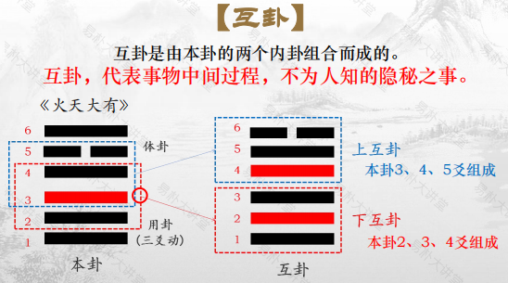

**注意：**六十四卦中任意一卦的互卦都是固定不变的，可通过表格查询。

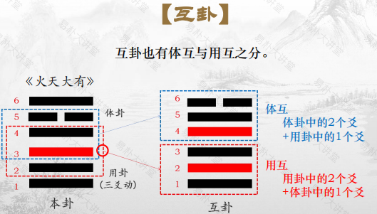

**注意：**互卦本身也有体用，体用与主卦和变卦保持一致，如上图是3爻为动爻，用卦是下卦，所以互卦的用卦也是下卦。

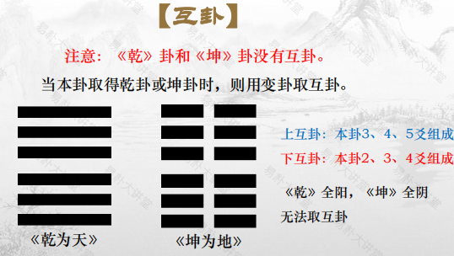

**特殊情况：**乾卦和坤卦没有互卦，本卦取得乾坤时，用变卦取互卦。

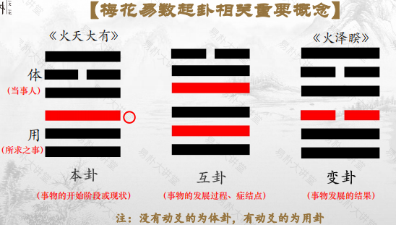

**小结：**从本卦到互卦再到变卦的过程，其实就是事物从开始阶段或现状，经历了发展过程、症结点以后，最终有发展结果的过程。另：没有动爻的为体卦，有动爻的为用卦。

**年月日时起卦：**

基本原则：先将日期换算为阴历

上卦：年月日的和除以8取余数

下卦：年月日时的和除以8取余数

动爻：年月日时的和除以6取余数

提醒：被整除的话，就取8或者6，而不是整除得到的数，如果比8或者6小，直接取该数。

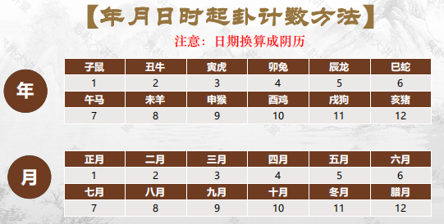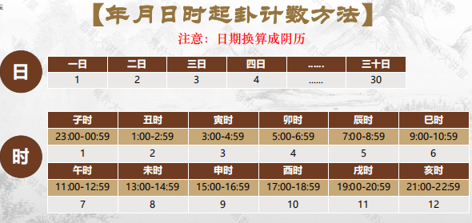

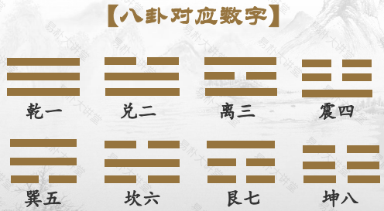

注意：比如闰三月，还是以3为数。

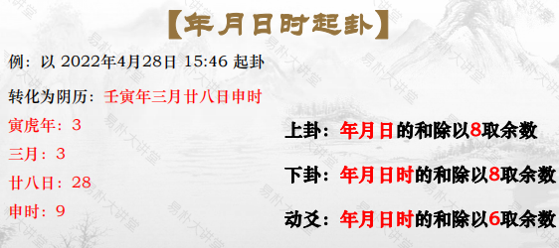

例如上题：

**上卦：年月日的和除以8取余数**

(年+月+日)/8 =(3+3+28)/8=34/8=4......2

根据先天八卦数：2为兑，则上卦为兑卦



**下卦：年月日时的和除以8取余数**

(年+月+日+时)/8 =(3+3+28+9)/8=43/8=5......3

根据先天八卦数： 3为离，则下卦为离卦



**得出本卦：上兑下离 泽火革**

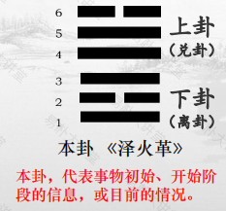

**动爻：年月日时的和除以6取余数**

(年+月+日+时)/6 =(3+3+28+9)/6=43/6=7......1

即动爻为1，初爻动爻

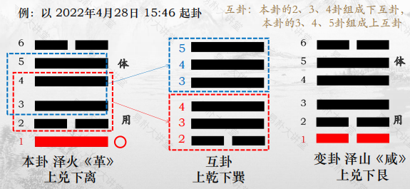

最终得出来的结果如上图，需要提醒的是，如果没有问事，那么这个卦就不论吉凶。

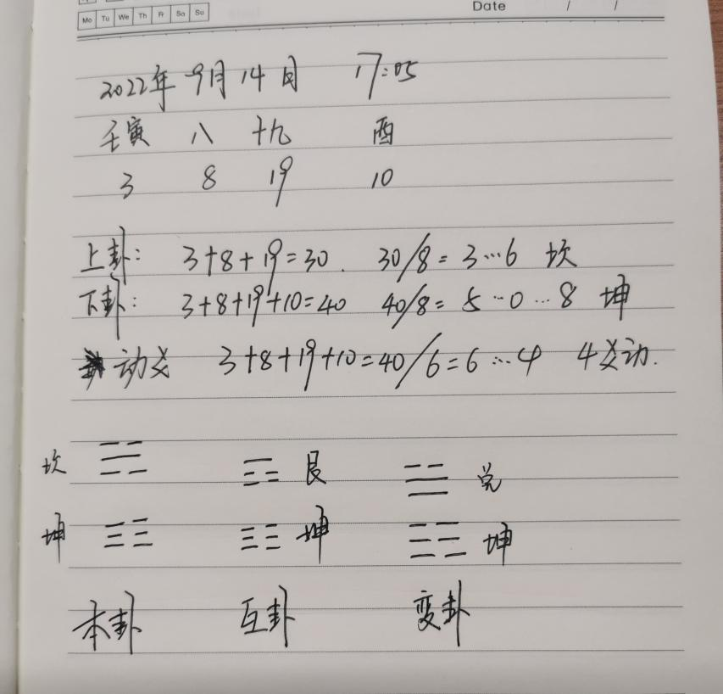

以上为本节课作业班班参考答案，结合复盘笔记巩固复习哦。